成长档案制作工具
使用记事本打开“成长档案制作软件.exe.config”
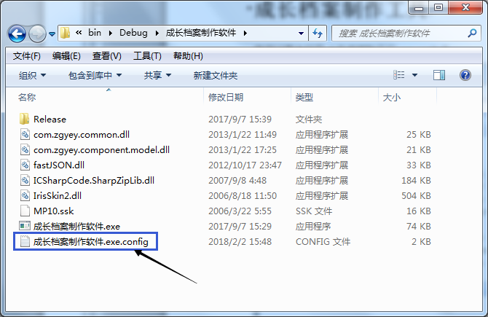
修改配置
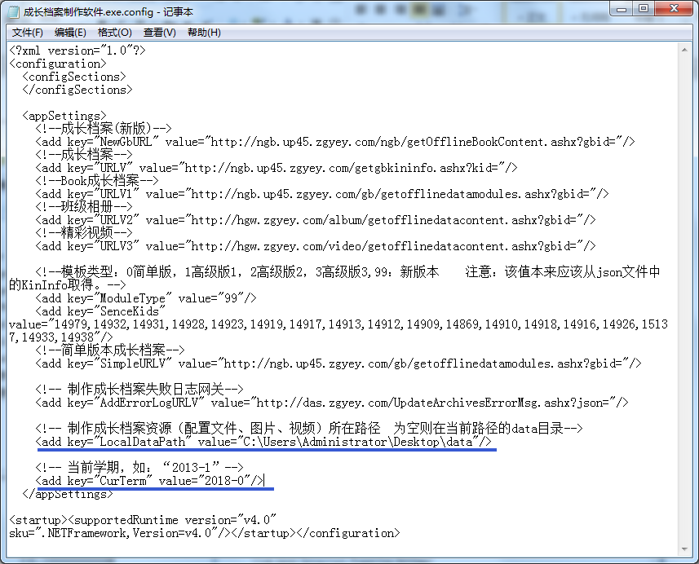
资源文件所在路径：如 C:\Users\Administrator\Desktop\data
学期
说明：上学期是“1”，下学期是“0”
如： 2017-09-01 到 2018-02-01 为上学期，即 2017-1
如： 2018-03-01 到 2019-07-01 为下学期，即 2018-0

运行exe文件
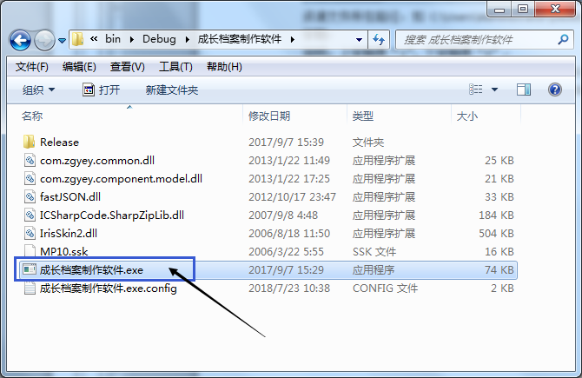
选择成长档案保存位置，如：C:\Users\Administrator\Desktop
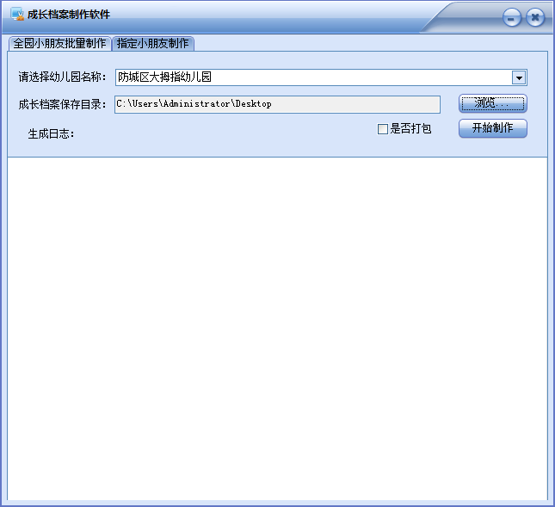
如果全园制作，那么点击开始制作即可。

如果只是制作某些人的成长档案，则可以切换到“指定小朋友制作”
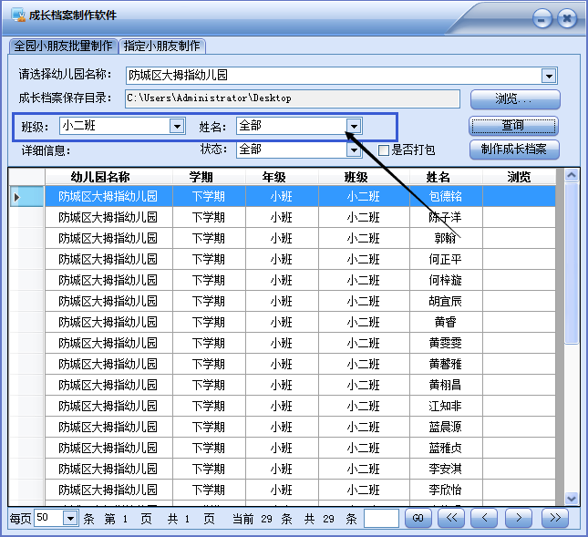
可以指定班级，小朋友来制作。点击用户列表的左上角，可以选择全部
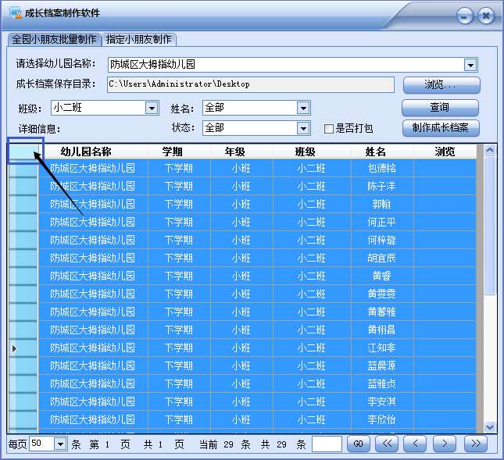
也可以鼠标加“Ctrl”或者“Shift”进行部分选择。
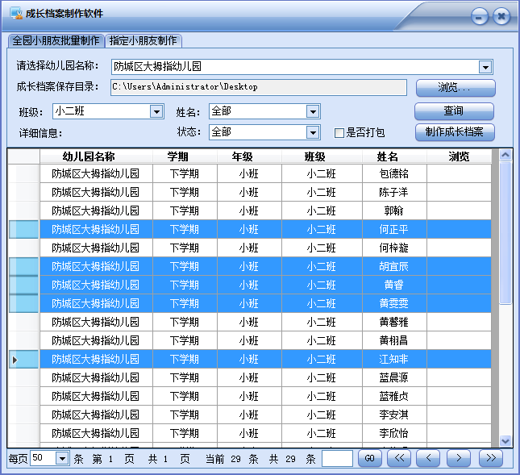
选择好后，点击制作成长档案即可。

制作完成后，最好抽查小朋友的内容，是否和线上的相符。

